Đề Số 4
Bài 1. Rút gọn các phân số:
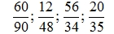
Bài 2. Viết số thích hợp vào chỗ chấm:
3 giờ = ……… giây 5kg 9g = ………g
1 ngày = ……… phút 6 tạ 20kg = ………kg
1/15 giờ = ……… phút 20000kg = ……… tấn
Bài 3. Em hãy đặt đề toán rồi giải bài toán theo sơ đồ sau:
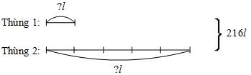
Bài 4. Đặt tính rồi tính:
a) 70 200 – 29 194 b) 13498 : 32
c) 323 x 169 d) 5403 : 10 999
Bài 5. Khối lớp Bốn có số học sinh nữ gấp 3 lần số học sinh nam. Số học sinh nữ nhiều hơn số học sinh nam là 260 bạn. Hỏi khối lớp Bốn có bao nhiêu học sinh nam, bao nhiêu học sinh nữ?
Bài 6. Viết vào chỗ trống:
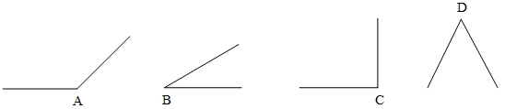
a) Góc nhọn có đỉnh là: ………
b) Góc vuông có đỉnh là: ………
c) Góc tù có đỉnh là: ………
Bài 7. Viết số thích hợp vào chỗ chấm để có:
a) Ba số chẵn liên tiếp:
9134; ………; ………
………; 10 000; ………
b) Ba số lẻ liên tiếp:
………; 9999; ………
26 485; ………; ………

